实验一：Vault合约（机枪池）原理及实现
Yearn机枪池
原理：本质上是一个包含实现资产收益最大化策略的资源池。机枪策略比起只能借出币的Yearn标准协议活跃度高很多。大多数的机枪池策略可以做多件事来实现收益最大化。这可能涉及提供抵押品和借入其他资产（如稳定币），提供流动性并收取交易费用，或挖其他代币并出售它们以获得利润。每一个机枪池都遵循由Yearn社区投票通过的策略

对于收益农耕和流动性挖矿，寻找最高收益率比仅仅在不同的借贷协议之间切换更加复杂，Yearn 机枪池针对这个情况应运而生。与标准 Yearn 协议类似，当用户把代币存入机枪池时，他会收到其对应的 yToken，这些 yToken 可以兑换回基础代币。

一般来说，关于机枪池或 Yearn 协议的重要的规则之一是，你退出时提取出来的资产就是当初存入的那种。所以挖矿所得的代币和累计费用都会被卖掉，换回机枪池中的主要资产。提取的金额等于最初投入的金额加上池子赚取的收益，再减去费用。

并不是所有存入机枪池的资产都会被投放到策略中。机枪池持有资金（vault holdings）包含策略持有资金（strategy holdings），机枪池的大部分资金会用于主动策略中，但也有一部分闲置资金只放在机枪池中。

当用户从机枪池提现时，首先会动用闲置资金，这部分是不收取提现费用的。如果闲置部分的资金不足以支付提现，必须从策略部分中提取资金，这就会产生 0.5% 的费用。

最重要的是，一些盈利的交易会产生 5% 的费用来补贴 gas 费成本。对于由社区制定的策略，比如 ETH 策略，目前这部分费用的 10% 会归策略创建者所有。所以，对于一个熟练的开发者来说，创建新的机枪池策略是一个很好的机会。

不归策略创建者所有的那部分费用最终会进入专门的机枪池合约中。如果机枪池合约中的资金超过了 50 万美金的门槛，超过这个金额的部分会转入到治理质押合约中。
目前已经有多个 Yearn 机枪池，包括稳定币机枪池：DAI、TUSD、USDC、USDT；Curve LP 机枪池：Y、busd、sbtc；非稳定资产：LINK、YFI、ETH。

ETH机枪池

在目前的策略中，用户将 ETH 存入机枪池后，ETH 会作为抵押物被投入到 MakerDAO 借贷平台中。通过向 MakerDAO 提供 ETH 抵押品，ETH 策略可以以 200% 的抵押率借入 DAI，形成抵押债务头寸（CDP）。这意味着，如果以 500 美元 /ETH 的价格将 100 个 ETH 投入到 MakerDAO，该策略可以借到价值 25000 美元的 DAI。

借来的 DAI 会被放入 Yearn DAI 机枪池，该池会使用一种策略将 DAI 存入 Curve 的 Y 池，Y 池是一个由 DAI、USDC、USDT 和 TUSD 组成的稳定币池。现在，Curve 项目有 CRV 代币流动性挖矿计划——向 Curve 的池子提供流动性并在 Curve Gauge 中锁定 LP token 可以获得额外的 CRV 代币奖励。除此之外，向 Curve 池子提供流动性也也能获得标准交易费用。

然后，ETH 策略会定期出售 CRV 代币换取 ETH，并利用 Y 流动性池产生的累计交易费来积累更多的利息。

这些步骤加在一起，存入 yETH 机枪池的 ETH 可以获得 60% 左右的高收益。

推出两天后，yETH 机枪池锁定的 ETH 已经达到 37 万个，成为 MakerDAO 上最大的 CDP。为了平衡最佳利润和最佳风险调整，对 yETH 机枪池的进一步存款被暂停了。

yETH 机枪池有很大的潜力，可以吸纳越来越多的 ETH，它几乎成为 ETH 的黑洞。理论上讲，如果流通中的 ETH 越来越多地被抽掉，这应该会提高 ETH 的价格。

yETH 机枪池中 60% 的收益率是可持续的吗？可能不会，这一切都取决于目前可行的流动性挖矿项目。如果没有更多的项目，比如像 Curve 的 CRV 挖矿，或者说挖矿收益为 0、挖矿所得的代币不值钱，那么资金池的回报率就会下降，APY 很有可能降到低水平的两位数甚至个位数。

使用机枪池最重要的一个好处是自动化执行流动性挖矿。
流动性挖矿是一项相当耗时且高成本的活动，所以如果你不愿意花几个小时寻找最佳的收益的挖矿机会，不愿意花几百美元的 gas 费来移动资金，也不愿意一直监控你的抵押率，那么可能还是依靠机枪池比较好。

风险
除了一般性的 DeFi 风险，比如智能合约 bug、稳定币与美元脱钩，如果出现抵押率低于 150% 的情况，作为抵押品存放在 MakerDAO 上的 ETH 很容易会被清算。
在我们之前的例子中，如果 ETH 价格跌破 375 美元，抵押率将跌破 150%。如果发生这种情况，ETH 机枪池将有 1 个小时的时间将抵押率恢复到 150% 以上。原因是 MakerDAO 的 Oracle 安全模块 (OSM) 会在被清算前给 CDP 所有者 1 小时的时间投入更多的抵押品。ETH 机枪池直接集成了这个模块，所以可以提前对价格变化作出反应，每当 ETH 价格下跌时，它都能将抵押率拉回 200% 左右。

实验二：CSAMM（恒定和自动做市场）
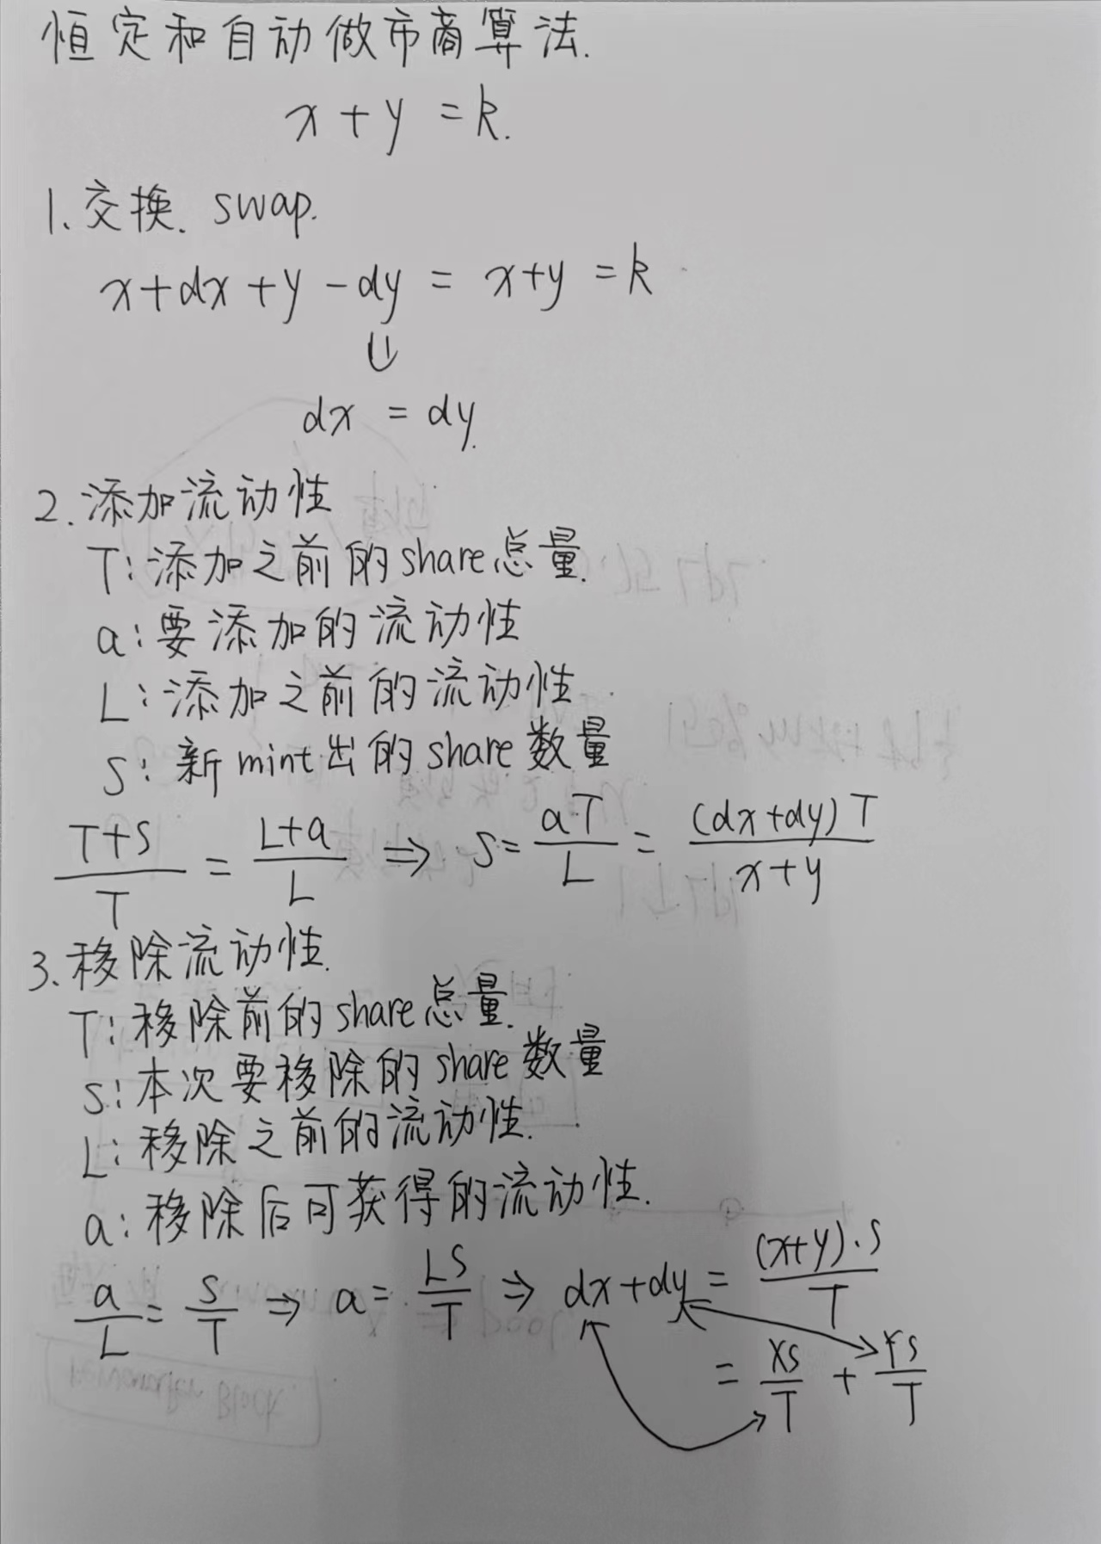

实验三：众筹合约的实现

实验四：提案投票合约的实现

